第二章 能量的守恒和耗散
人们在1800年后的头几十年中多次出现这样一种预感，即存在着一种“力”，这种“力”按照各种情况分别以机械运动、化学亲和性、电、光、热或者磁的形式出现，所有这些形式的现象中的任何一种都可以转化成其他一种。
——劳厄
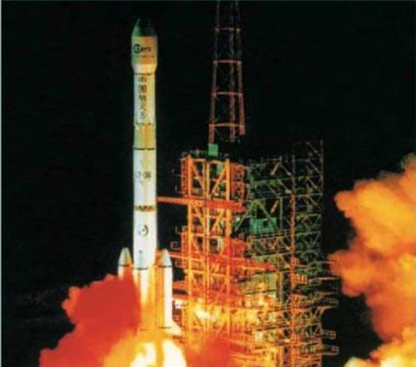
发射中的火箭
“长征”火箭在震天撼地的轰鸣中腾空而起，带着中华民族的希望飞向太空。回顾历史，我们会因祖先发明的走马灯和火箭而骄傲，这是世界上最早的燃气动力技术。近代热机的发明和发展大大促进了文明的发展。现代热机技术会更加完善，为人类实现更多的梦想。

第二章 一、能量守恒定律

能量的转化
自然界中的物质做着各种形式的运动，例如物体的机械运动、分子的热运动、电磁运动，等等。每一种运动都有一种形式的能与它对应，因此，有各种形式的能：与机械运动对应的是机械能，与物体中分子热运动对应的是内能，与电磁运动对应的是电磁能……
热现象是司空见惯的现象。人们从实践中逐渐认识到，热运动与机械运动、电磁运动等其他运动都有联系，各种运动都可以转化为热运动。
各种形式的能都可以相互转化。用金属钻头钻铁时，金属钻头变热，铁屑烫手，这使人认识到，机械能可以转化为内能。用电热器烧水，水温升高是电能转化为内能；燃料燃烧产生热，是燃料的化学能转化成内能；炽热的灯丝发光，是内能转化成光能……
我们用实验来探究，下面的事例中发生了哪些能的转化。

实验
探究能量的转化
使手电筒发光 这是一个特殊的手电简，里面没有干电池。它的结构如图2.1-1所示。阅读说明书。你能否使手电筒发出光来？
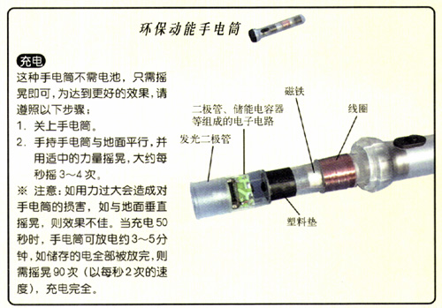
图2.1-1 一种环保手电筒
弯折金属丝 找来一根比较粗的铁丝，迅速反复地弯折它，用手感觉它的温度变化。
你还能举出什么例子，说明各种能量可以相互转化？
探究项目 | 实验结果 | 发生哪些能量的转化
使手电筒发光
弯折金属丝

下面我们再来观察一个有趣的现象。

演示
温差电现象
将长约30 cm的一条铜线和一条铁线的两端分别连接起来，形成一个环，然后把铜线剪断，接入一只灵敏电流表（图2.1-2）。
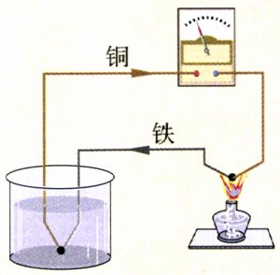
图2.1-2 温差电现象
将铜线与铁线相连的一个接头放在酒精灯上加热，两条导线的另一个接头放入冷水中，观察电流表指针的变化。

由于两种金属的两个连接点存在温度差而产生了电流，这种现象叫做温差电现象。在上面的实验中发生了内能与电能之间的转化。
进入19世纪以后，人们相继发现了许多反映物质运动形式相互联系与转化的现象。下面是那个时代的一些发现。
年代 | 发现与发明
1800年 | 伏打发明电池
1820年 | 奥斯特发现电流的磁效应
1821年 | 塞贝克发现温差电现象
1831年 | 法拉第发现电磁感应现象
1841年 | 李比希认识到，生物体的热量和生命的活力是由体内食物氧化所产生的热量提供的。
1842年 | 迈尔提出建立不同能量之间的当量关系
1847年 | 焦耳发表热功当量的论文
1847年 | 亥姆霍兹提出能量转化与守恒的观点
同时期人们还发明了照相术，实现了光能与化学能转化的应用……
这些事实说明，近代科学的发展使人们对自然界各种运动形式间的联系获得了较全面的认识（图2.1-3）。人们意识到，在自然现象复杂的变化中，存在着一个物理量，它可以作为各种运动的量度，并反映各种运动形式的内在联系。
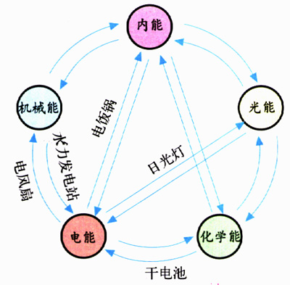
图2.1-3 自然界的各种运动都与相关的能量相对应，各种能量是可以相互转化的。当一种运动形式（能量种类）消失时，一定代之有另一种运动形式（能量种类）出现。你能举出更多的例子吗？

能量守恒定律
通过力学的学习我们已经知道，在只有重力做功的情形下，物体的动能与重力势能可以相互转化，机械能的总量保持不变。但是许多情况下机械能总量会减少：单摆摆动时振幅逐渐减小，最后停止摆动；汽车行驶时如果关闭了发动机，也会逐渐停下来……它们并不能永远运动下去。这些过程中总能量守恒吗？
实际上，上面两个过程中都产生了热。由于发生了机械能向内能的转化，所以机械能会减少，它们的机械运动会停下来。
对应于任何一种形式的运动，都有一种形式的能量。在不同运动的转化中，不同形式的能量之间发生着转化。例如，汽车汽缸里的汽油燃烧时，储存在汽油中的化学能转化为汽车运动的机械能，如果汽车刹车，这部分能量又转化为摩擦产生的内能，等等。
大量事实表明：能量既不会凭空产生，也不会凭空消失，它只能从一种形式转化为另一种形式，或者从一个物体转移到别的物体，在转化和转移过程中其总量保持不变。这就是能量守恒定律（law of conservation of energy）。
能量守恒定律是许多科学家经过长期探索，于19世纪中叶确立的。它是科学史上最重大的发现之一。这个定律把各种自然现象统一起来，描给出一幅自然界普遍联系的清晰图景。恩格斯曾经把这个定律称为“伟大的运动基本定律”，称它是19世纪自然科学的三大发现之一。

永动机
历史上不少人有过这样美好的愿望：制造一种不需要动力的机器，它可以源源不断地对外做功，这样就可以无中生有地创造出巨大的财富来。人们把这种机器叫做永动机（perpetual motion machine）。历史上曾有许多永动机的设计方案，下面是其中的一例。

思考与讨论
13世纪，法国人奥思库尔（Villard de Honnecourt）提出了一种“永动机”方案（图2.1-4）：在一个轮子的齿形边缘等距地安装12个活动的短杆，在杆端安上重球。当轮子转起来时，左边的球离轴心近些，右边的球离轴心远些。奥恩库尔认为，右边球的作用更大些，这就迫使轮子沿着顺时针方向旋转下去，并且不会停下来。
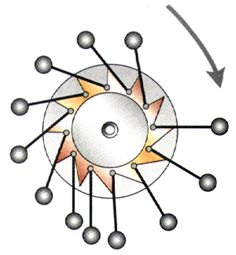
图2.1-4 一个永动机方案
请你分析，这套装置能永久运动下去吗？
在科学技术发展的历史上，从来没有一种永动机成功过。能量守恒定律的发现，使人们认识到：任何一部机器，只能使能量从一种形式转化为另一种形式，而不能无中生有地制造能量。因此，根本不能造出永动机。

科学足迹
能量守恒定律的建立
能量守恒定律是建立在自然科学发展的基础上的。在16～18世纪，经过伽利略、牛顿、惠更斯、莱布尼兹、伯努利等许多物理学家的研究，动力学得到了较大的发展。机械能的转化和守恒的思想，在这一时期已经萌发。到了18世纪末和19世纪初，更多自然现象之间的联系相继被发现。
戴维的摩擦生热实验否定了热质说，把物体内能的变化与机械运动联系起来。1800年伏打发明电池之后不久，人们又发现了电流的热效应、磁效应和其他一些电磁现象。这个时期，电流的化学效应也被发现，并被用来进行电镀。在生命科学领域里，人们发现动物维持体温和进行活动的能量与它摄取的食物有关。自然科学的这些成就，为建立能量守恒定律做了必要的准备。
能量守恒定律的最后确立，是在19世纪中叶由迈尔、焦耳和亥姆霍兹等人完成的。
德国医生迈尔（R．Mayer，1814-1878）是从生理学开始对能量进行研究的。1842年，他从“无不生有，有不变无”的哲学观念出发，表达了能量转化和守恒的思想。他分析了25种能量的转化和守恒的现象，成为首先阐述能量守恒思想的人。
英国物理学家焦耳从1840～1878年的近40年时间里，研究了电流的热效应，研究了空气压缩时温度的升高以及电、化学和机械作用之间的联系。他做了400多次实验，用各种方法测定了热与功之间的当量关系，为能量守恒定律的确立奠定了定量的实验基础。
在1847年，当焦耳宣布他的能量观点的时候，德国学者亥姆霍兹在柏林也宣读了同样课题的论文。在这篇论文中，他分析了化学能、机械能、电磁能、光能等不同形式能量的转化和守恒，并且把这个结果跟永动机不可能制成联系起来。他认为机器只能转化能量，不能创造和消灭能量，因此不可能无中生有地创造一种永久的推动力。亥姆霍兹在论文里对能量守恒定律做了清晰、全面的概括性论述，使这一定律被人们广泛接受。
在19世纪中叶，还有一些人也致力于能量守恒的研究。他们从不同的角度出发，彼此独立地进行研究，却几乎同时发现了这一伟大的定律。因此，能量守恒定律的发现是科学发展的必然结果。

问题与练习
1．太阳能到达地球后会变成哪些能量？这些能还可能变成什么能？
2．收集绿草或庄稼收获后剩下的秸秆，堆积成堆，底面直径约40 cm、高约30 cm，最好在上午堆起来。记下它内部的温度，以后每隔1 h测量温度一次。将测量的温度制表列出。
草堆温度发生了什么变化？这个过程中什么能转化为什么能？
3．一个自由摆动的秋千，摆动的幅度越来越小。下列说法正确的是（ ）。
A．机械能守恒
B．能量正在消失
C．机械能正在转化为内能
4．登录一个具有搜索功能的网站，键入“永动机”一词，按照网页的提示，你能得到很多有关永动机的资料。利用这些资料，结合自己的体会，写一篇与永动机相关的小论文。

劳厄（Max von Laue，1879 – 1960）德国物理学家，因发现X射线在晶体中的衍射现象而获得1914年的诺贝尔学奖。
热量的单位原来是卡路里（calorie），简称卡，符号为cal，现已停用。在国际单位制中热量的单位是焦耳。热功当量为1卡=4.2焦耳。

